|  |  |  |  |
| --- | --- | --- | --- |
| **文件编码** | EY-PM-TS002 |  |  |
| **最新发布日期** | 2016年 | **当前版本** | 1.0 |

**易云捷讯科技（北京）有限公司**

**技术路线说明书-数据库ER图工具**

**郑重声明：**易云捷讯科技（北京）有限公司版权所有。本文档中任何部分未经易云捷讯科技（北京）有限公司书面授权，不得将材料泄露给第三方，不得以任何手段、任何形式进行复制与传播。

**变更履历**

|  |  |  |  |  |  |
| --- | --- | --- | --- | --- | --- |
| **版本** | **日期** | **变更位置** | **变更理由/变更内容** | **变更人** | **备注** |
| 1.0 | 2017-03-21 |  | 新建 | 曹翔宇 |  |
|  |  |  |  |  |  |
|  |  |  |  |  |  |
|  |  |  |  |  |  |
|  |  |  |  |  |  |
|  |  |  |  |  |  |
|  |  |  |  |  |  |
|  |  |  |  |  |  |
|  |  |  |  |  |  |
|  |  |  |  |  |  |
|  |  |  |  |  |  |
|  |  |  |  |  |  |
|  |  |  |  |  |  |
|  |  |  |  |  |  |

**目 录**

1 目的 4

2 步骤 4

2.1 添加依赖 4

2.2 生成连接对象 4

2.3 通过bug号获取bug详情 5

2.4 修改bug信息 5

2.5 获取所有项目 5

2.6 根据项目id获取该项目下的bug 5

2.7 根据项目id获取项目详情 5

# 目的

在项目管理需求中,我们需要更好的展示数据库表结构,以及更方便的对新加入的表执行sql语句,所以本文目的是对数据库画图工具的介绍与说明.

# 工具

### Navicat for mysql

大家用的navicat for mysql 中就有一个简易的画er图的工具

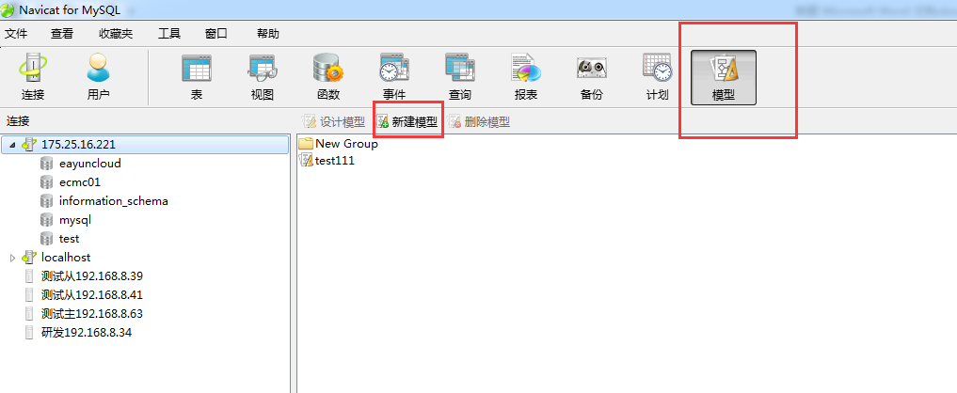

点击模型,后点击新建模型

就可以进行er图的绘制了

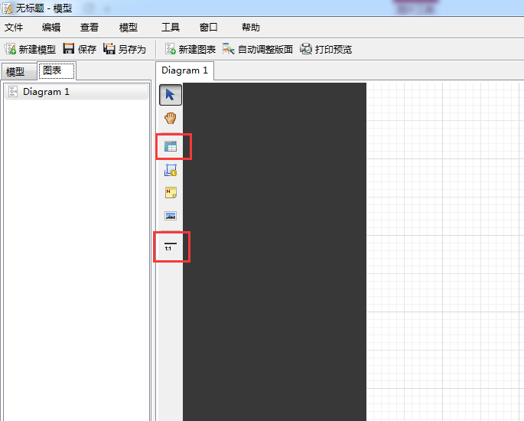

这个模型只有简单的建表,建立外键关系这两种功能外,还具有导出sql,导入已有表,对比er图与现有表的变化等功能,相对其他更加专业性的工具来说,是简单了许多,但我们绘制er图,只是为了更加清楚的理解表间的关系,所以我们需要用到的功能,navicat for mysql基本都符合.

如果想要将多人的模型一起生成sql文件并执行的话,我们可以在同一个模型中新建图表的方式来实现,不同人的模型在不同图表中体现,而生成sql文件或执行数据库同步,则是相对于整个模型来说,包括了该模型下所有的图表.

### Powerdesigner

Powerdesigner相对刚才来说的navicat for mysql 来说,更加专业,操作起来也更加复杂,

#### 创建模型

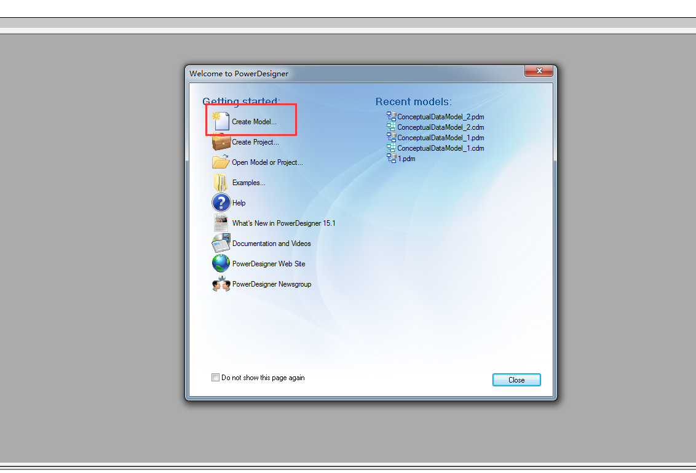

点击create model..

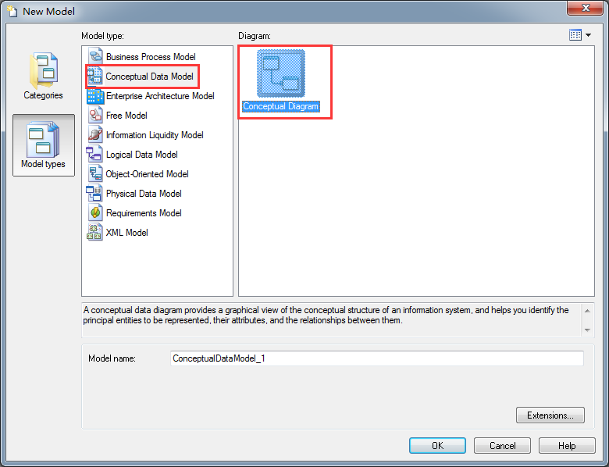

选择概念数据模型Conceptual Diagram 点击ok

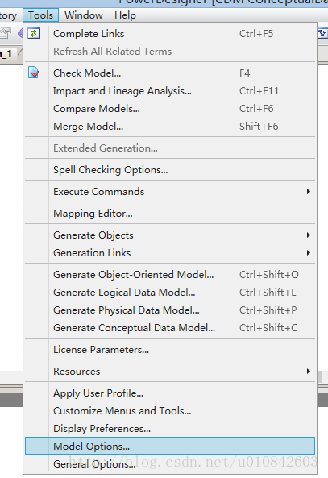

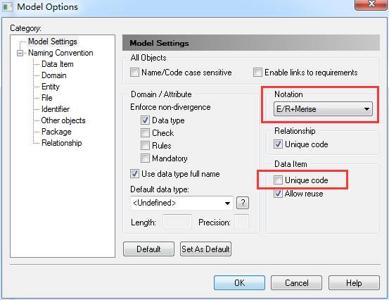

#### 画E-R图

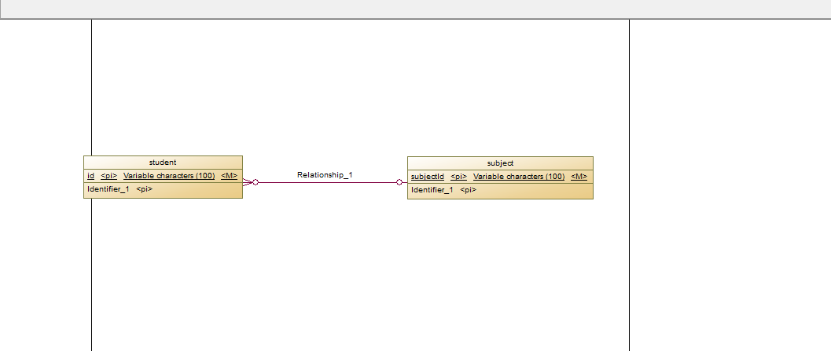

两张表,student表和subject表,关系为一对多,在概念数据模型中,不对有外键的表设置外键字段,而是在生成物理模型时,由关联关系自动生成外键

Ctrl+G 生成物理模型

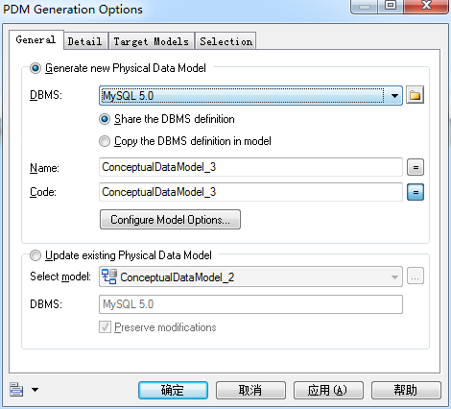

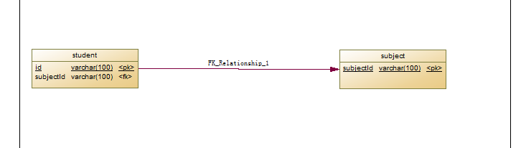

继续ctrl+G ,生成sql语句

